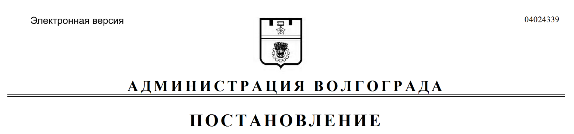
от 15.05.2020 № 432

О внесении изменений в постановление администрации Волгограда от 22 августа 2018 г. № 1171 «Об утверждении перечня мест массового пребывания людей, расположенных на территории Волгограда»

В целях повышения эффективности предпринимаемых мер по предупреждению и пресечению террористических проявлений на территории Волгограда, в соответствии с Федеральным законом от 06 марта 2006 г. № 35-ФЗ
«О противодействии терроризму», Указом Президента Российской Федерации
от 15 февраля 2006 г. № 116 «О мерах по противодействию терроризму»,
во исполнение постановления Правительства Российской Федерации от 25 марта 2015 г. № 272 «Об утверждении требований к антитеррористической защищенности мест массового пребывания людей и объектов (территорий), подлежащих обязательной охране войсками национальной гвардии Российской Федерации,
и форм паспортов безопасности таких мест и объектов (территорий)», руководствуясь статьями 7, 39 Устава города-героя Волгограда, администрация Волгограда
постановляет:
1. Внести в перечень мест массового пребывания людей, расположенных на территории Волгограда, утвержденный постановлением администрации Волгограда от 22 августа 2018 г. № 1171 «Об утверждении перечня мест массового пребывания людей, расположенных на территории Волгограда», следующие изменения:
1.1. В пункте 1 исключить слова:
«место массового отдыха населения в период купального сезона (Тракторозаводский район, п. Спартановка, правый берег р. Волги напротив жилого дома № 4 по ул. им. Грамши),»,
«место массового отдыха населения в период купального сезона (Советский район, правый берег р. Волги, набережная им. Тулака),»,
«детский городской парк «Сказка» в Ворошиловском районе (Ворошиловский район, ул. Рабоче-Крестьянская, 40),».
1.2. В пункте 2 слова «гостиница «Каскад» (ул. им. Грамши, 53),» исключить.

1.3. В пункте 3:
1.3.1. Слова «МУ «Социально-досуговый центр «Перекресток» Дзержинского района Волгограда» (подростковый клуб «Ровесник») (ул. им. Калеганова, 7),» исключить.
1.3.2. Дополнить абзацем следующего содержания:
«комитет по делам территориальных образований, внутренней и информационной политики Волгоградской области (ул. Рабоче-Крестьянская, 13).».
2. Настоящее постановление вступает в силу со дня его официального опубликования.

Глава Волгограда В.В.Лихачев

